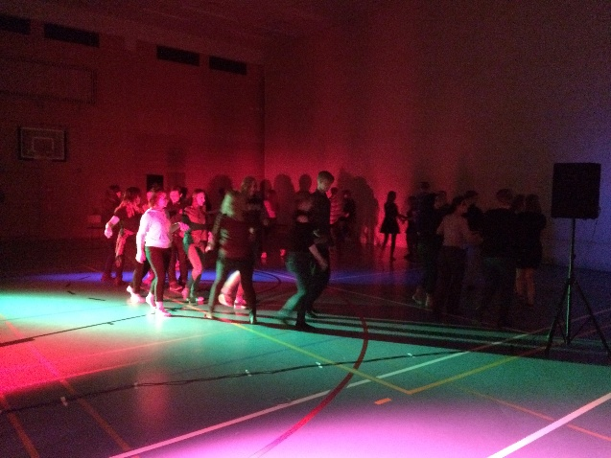
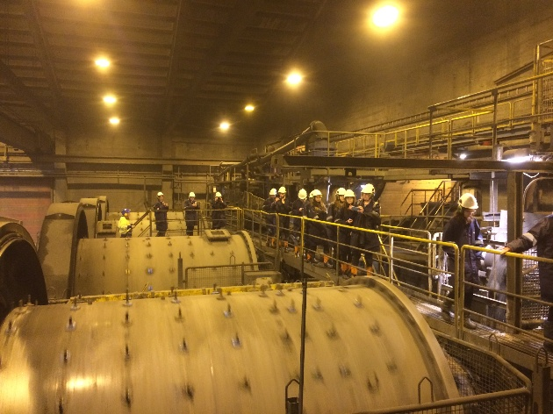
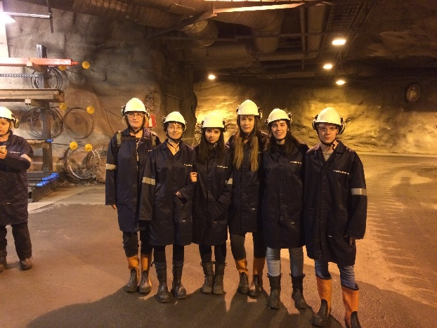
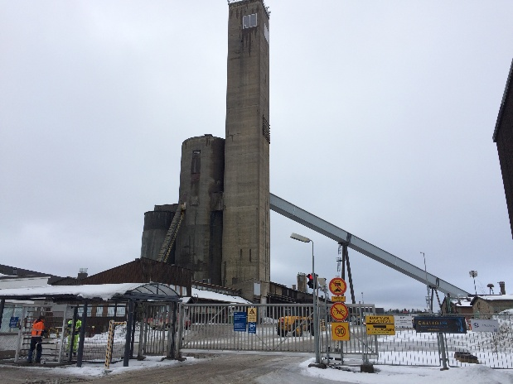
2017.03.02.-án csütörtökön két program elé néztünk. Délelőtt a Pyhäsalmi bányába, míg este az iskolában tartott diszkóba látogattunk. A bányalátogatás előtt egy előadáson vettünk részt, ami az egyik helyi hotel előadó termében zajlott. Számos érdekességet hallhattunk a bányáról. A világ második legnagyobb fém bányája. Cink mellett rezet is termelnek méghozzá sajátos módszerrel, a kitermelt anyagot a mélyből vízbe fújt levegőbuborékokkal hozzák a felszínre és az üzemben további eljárásokkal szűrik ki a vízből. A nagyjából az 1960-as évek óta működő bánya sorsa viszont megpecsételődni látszik. Pár év múlva ugyanis elfogy a kitermelendő anyag, ezért kénytelenek lesznek bezárni. Ugyan van már pár ötlet arra, hogy mire tudnák felhasználni a hátra maradt épületeket, még nem tudni a legmegfelelőbb megoldást erre a kérdésre. A prezentáció után lehetőségünk volt betekintést nyerni a bányába és megtapasztalni mindazt, amit az előadáson hallottunk. Két részre osztották a csapatot. A mi csapatunk ment le először a bányába, ami 1400 métert jelentett. Miután mindenki felhúzta a védőruháját, ami acélbetétes bakancsot, munkás kabátot és sisakot jelentett, elindultunk a bánya bejárata felé. A nagy mélységbe kétféleképpen lehet lejutni. Vagy kocsival egy szerpentinen, ami fél óráig tart vagy egy lifttel, aminek 3 perc a menetideje és 12 m/s sebességgel halad. Mi az utóbbival tartottunk lefelé. Mikor leértünk mindenki megdöbbenve csodálta a bánya nagyságát és felszereltségét. Még egy étterem és egy szauna is helyet kapott e különös helyen. Körbejártuk a bánya egy részét és megnéztük az óvóhelyet is, ami biztonsági okokból kötelező minden ehhez hasonló helyen. Például a chilei bányakatasztrófakor a munkások ilyen helyiségbe menekültek, majd egy egész napot töltöttek lent, míg rájuk találtak. A dolgozóknak egyedi beosztásuk van. Mindenki hetente csak egy napot dolgozik lent egészségügyi okokból. Miután visszatértünk a földszintre ránk várt az üzemlátogatás, ahol óriási gépek között sétálhattunk és láthattuk az egyes előállítási folyamatokat pontosan. Hihetetlen és egyben lenyűgöző volt látni, hogy milyen komplikált és mégis jól megszervezett munka zajlik ott, a mélységben. Mindez a sok tapasztalat és egyszeri élmény után visszaindultunk Kärsämakiba, hogy előkészüljünk az esti diszkóra. Az est nagyon jó hangulatban telt. Megtanítottak egy helyi finn táncot, amit mindenki hamar elsajátított, majd jött a görög, lengyel , magyar pop zene legjava. Számunkra a legnagyobb élmény az volt, amikor Fenyő Miklós – Limbóhintó című számára limbo versenyt rendeztünk, amit a közönség követelésére kétszer is megismételtünk. A táncparkett mellett terített asztal várt ránk, többféle ízletes süteménnyel és üdítővel.
Egy kiváló hangulatú és élményekkel teli napot zártunk, amit sohase fogunk elfelejteni és még unokáinknak is mesélni fogunk róla.

